北京市科学技术委员会
2018年政府信息公开工作年度报告

引言
根据《中华人民共和国政府信息公开条例》和《北京市政府信息公开规定》，北京市科学技术委员会（以下简称“市科委”）结合2018年政府信息公开工作实际，编制本报告。
全文包括：政府信息公开工作概况和年度重点工作情况，主动公开、依申请公开和行政复议、行政诉讼等情况，政府信息公开工作存在的不足和改进措施。
本报告所列数据的统计期限自2018年1月1日起，至2018年12月31日止。本报告的电子版可在市科委网站（http://kw.beijing.gov.cn）下载。如对本报告有疑问，请与市科委办公室联系（联系电话：010-55577707）。

- 政府信息公开工作概况和年度重点工作情况
2018年，市科委全面贯彻落实党的十九大和十九届二中、三中全会精神，以习近平新时代中国特色社会主义思想为指导，坚持以人民为中心，深入落实党中央、国务院关于全面推进政务公开工作的系列部署，围绕全国科技创新中心建设等政府重点工作加大公开力度，发挥公开促落实、促规范、促服务的作用，进一步提升政府的执行力和公信力。
加强政务公开工作的组织领导和制度机制建设。持续完善市科委政府信息公开三级工作体系。更新发布市科委政府信息公开申请指南（2018版），健全政府信息公开保密审查机制，所有主动公开信息均执行保密审查程序。加强公文公开属性源头管理，拟制公文时对拟公开属性、密级及保密期限等作出说明。围绕政务公开工作形势与任务、政府信息公开诉讼案例等开展相关培训。
根据《北京市2018年政务公开工作要点》等有关文件要求，制定市科委2018年政务公开工作要点及任务分工，在做好财政预决算信息公开、落实“双随机、一公开”等延续性工作的基础上，重点完成了以下四方面工作：
（一）围绕全力推进科技创新中心建设做好信息公开
加大全国科技创新中心建设工作公开力度。优化“全国科技创新中心”网站专栏设置，及时公开央地协同、三城一区、高精尖产业、开放创新、深化改革等方面重大进展。市科委“北京科技政策法规宣讲团”开展加快科技创新构建高精尖经济结构系列文件、高新技术企业认定、科技型中小企业评价等各类政策宣讲会超过60场，涉及创新主体过万家。加强科技计划项目（课题）信息公开，公开项目征集、立项、验收信息，更好服务创新主体。通过主流媒体组织开展全国科技创新中心建设宣传报道超过1000条，策划系列专题宣传片超过100集，刊发头版、头条、要闻版报道70余篇，推动形成良好的社会效应和创新氛围。
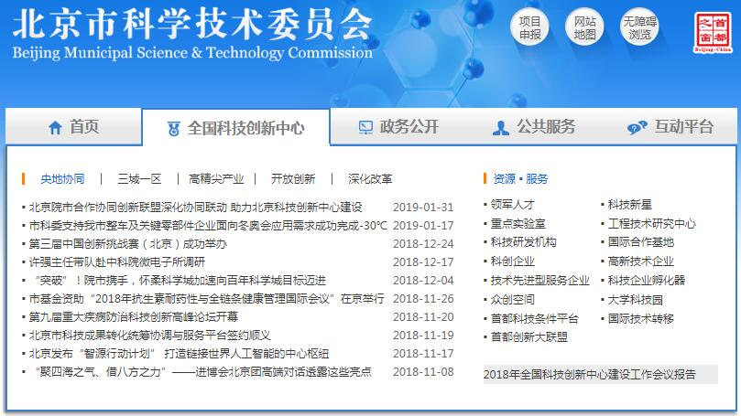
市科委政府网站“全国科技创新中心”专栏
市科委联合北京电视台推出《全国科技创新中心创新成果》系列节目

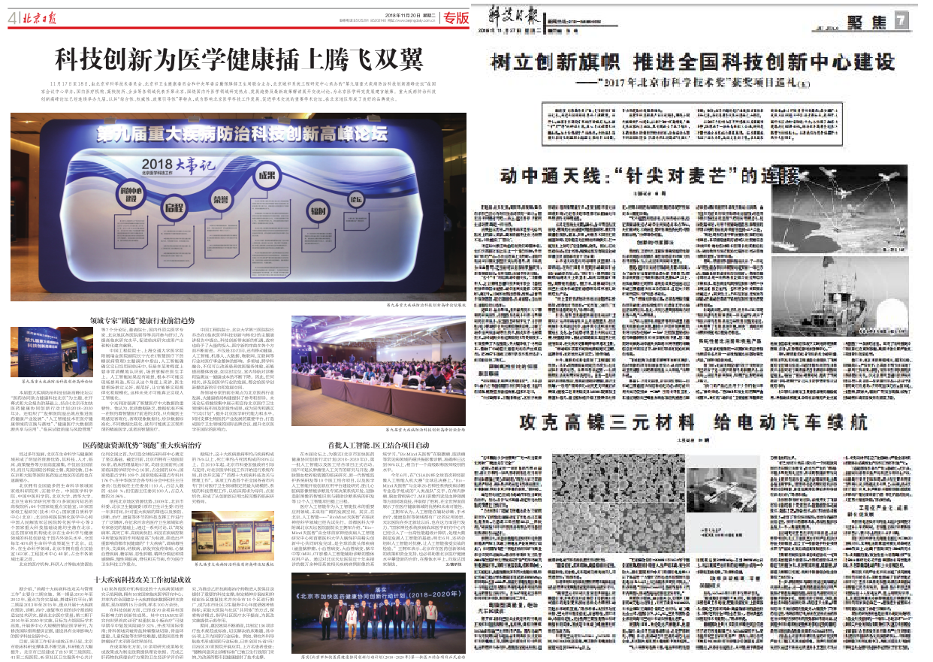
2018年11月20日《北京日报》专版 2018年11月27日《科技日报》专版

主要负责同志履行“第一解读人”职责。市科委主要负责同志两次参加“市民对话一把手”节目，分别就推进“三城一区”建设、科技创新成果转化等话题与市民、市政协委员沟通对话；参加中关村“中国科技园区三十年与面向未来的创新城市”议题论坛，作“以全国科技创新中心建设为引领，当好新时代创新发展先行者、高质量发展排头兵”主旨演讲；参加“将改革开放进行到底”系列论坛，作“改革开放四十载，谱写壮美华章；科技强国新征程，贡献北京力量”主题报告，并回答网民的在线提问。

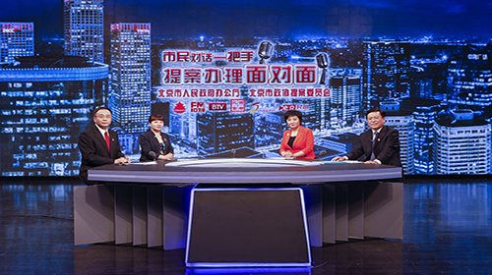
2018年7月4日，北京市科学技术委员会党组书记、主任许强与北京市政协委员程静、田文，就“科技创新成果转化”进行解读交流。

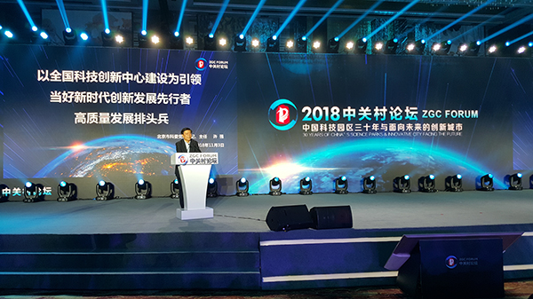
2018年11月3日，北京市科学技术委员会党组书记、主任许强作“以全国科技创新中心建设为引领，当好新时代创新发展先行者、高质量发展排头兵”主旨演讲。
（二）强化重点工作解读全链条管理
坚持政策制定与解读同步。结合2018年市科委重点工作，加大解读力度，坚持重要文件与政策解读同步研究、同步部署、同步推进，把握好政策解读的节奏和力度。针对市科委牵头起草的北京市科技计划科技报告管理办法、北京市推广应用新能源汽车管理办法、北京市杰出青年科技基金项目管理办法、北京医药健康三年行动计划等政策文件，利用新闻发布、媒体专访、座谈访谈等手段，运用解读文章、图表图解等方式，生动直观解读政策文件。
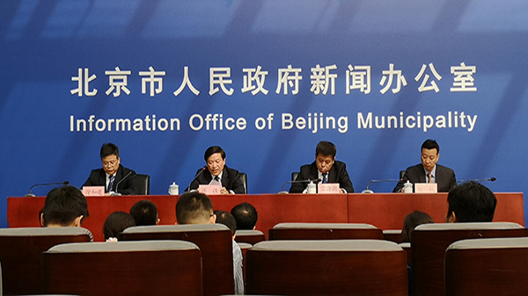
拓宽渠道提升解读效果。2018年，市科委组织召开新闻发布会40余次，并持续做好政策落地跟踪报道和后续解读；通过政府网站举办在线访谈3期，回复公众来信咨询95封，及时回应社会关切；组织参加科技周、科博会、第二十二届北京国际生物医药产业发展论坛等重大活动，从不同维度展示全国科技创新中心建设的新进展及新成效。
2018年10月12日，北京市人民政府新闻办公室、北京市科学技术委员会联合召开《北京市加快医药健康协同创新行动计划（2018—2020年）》新闻发布会。北京市科学技术委员会党组书记、主任许强介绍《北京市加快医药健康协同创新行动计划（2018—2020年）》实施背景及主要内容，并回答记者提问。

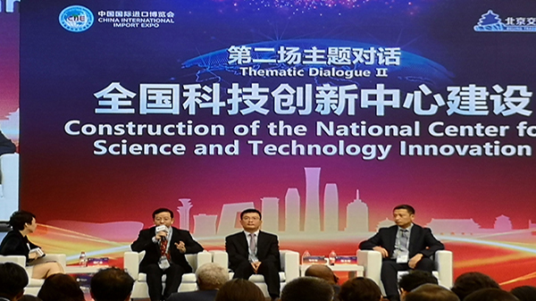
2018年11月6日，中国国际进口博览会北京代表团举行北京新一轮对外开放政策解读暨重点项目发布签约活动。北京市科学技术委员会党组成员、副主任杨仁全围绕全国科技创新中心建设、高精尖产业发展以及科技创新开放合作等进行交流解答。
（三）提升政务服务优化营商环境工作实效
推进政务服务专项改革。全面梳理市场准入事项，全面清理涉企及群众创新创业办事证明，深入推进科技领域简政放权，精简权力清单，推动权力清单与责任清单深度融合，优化政务服务。市科委公共服务事项全部进驻市政务服务中心，建立科技项目网上预审、窗口受理、线下审批的联动机制，最大限度实现“一站式”办理。
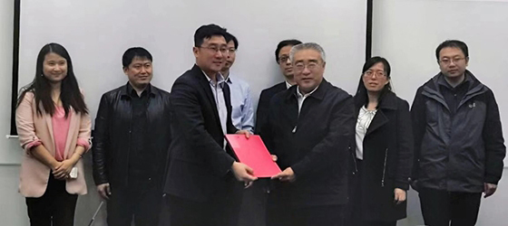
提高政务服务效能。研究制订科技领域优化营商环境举措，解决联系服务群众的“最后一公里”问题。量身定制包括信息服务包、政策服务包、专项服务包、个性化服务包等在内的“服务包”，已对40余家企业开展一对一“贴身”服务。市科委公共服务事项全部实现网上办理，方便创新主体获取服务信息，持续提高服务质量。
2018年12月3日，市科委副巡视员刘晖赴北京零壹空间科技公司走访调研，为企业送去量身定制的服务包。
（四）加强政务公开平台建设
发挥政府网站信息公开第一平台作用。完善市科委政府网站管理制度，加强信息审核发布、网站功能建设、网站安全等规范管理。推动政府网站减量增效，所属“北京技术市场管理办公室”“北京市实验动物管理办公室”“北京市科学技术奖励工作办公室”“北京市自然科学基金委员会办公室”4个参照公务员管理事业单位网站以“专项工作”网页形式融入“北京市科学技术委员会”网，实现“一部门一网”。
用好新媒体平台。紧紧围绕全国科技创新中心建设主线，持续提升“全国科技创新中心”微信公众号、“科技北京”今日头条号、“科技北京”官方微博的传播力和影响力，在科技宣传的频度、广度、深度等方面取得明显进展。基于首都科技大数据平台，建立北京科技舆情的监测、分析、研判、预警体系，进一步提升舆情应对能力。
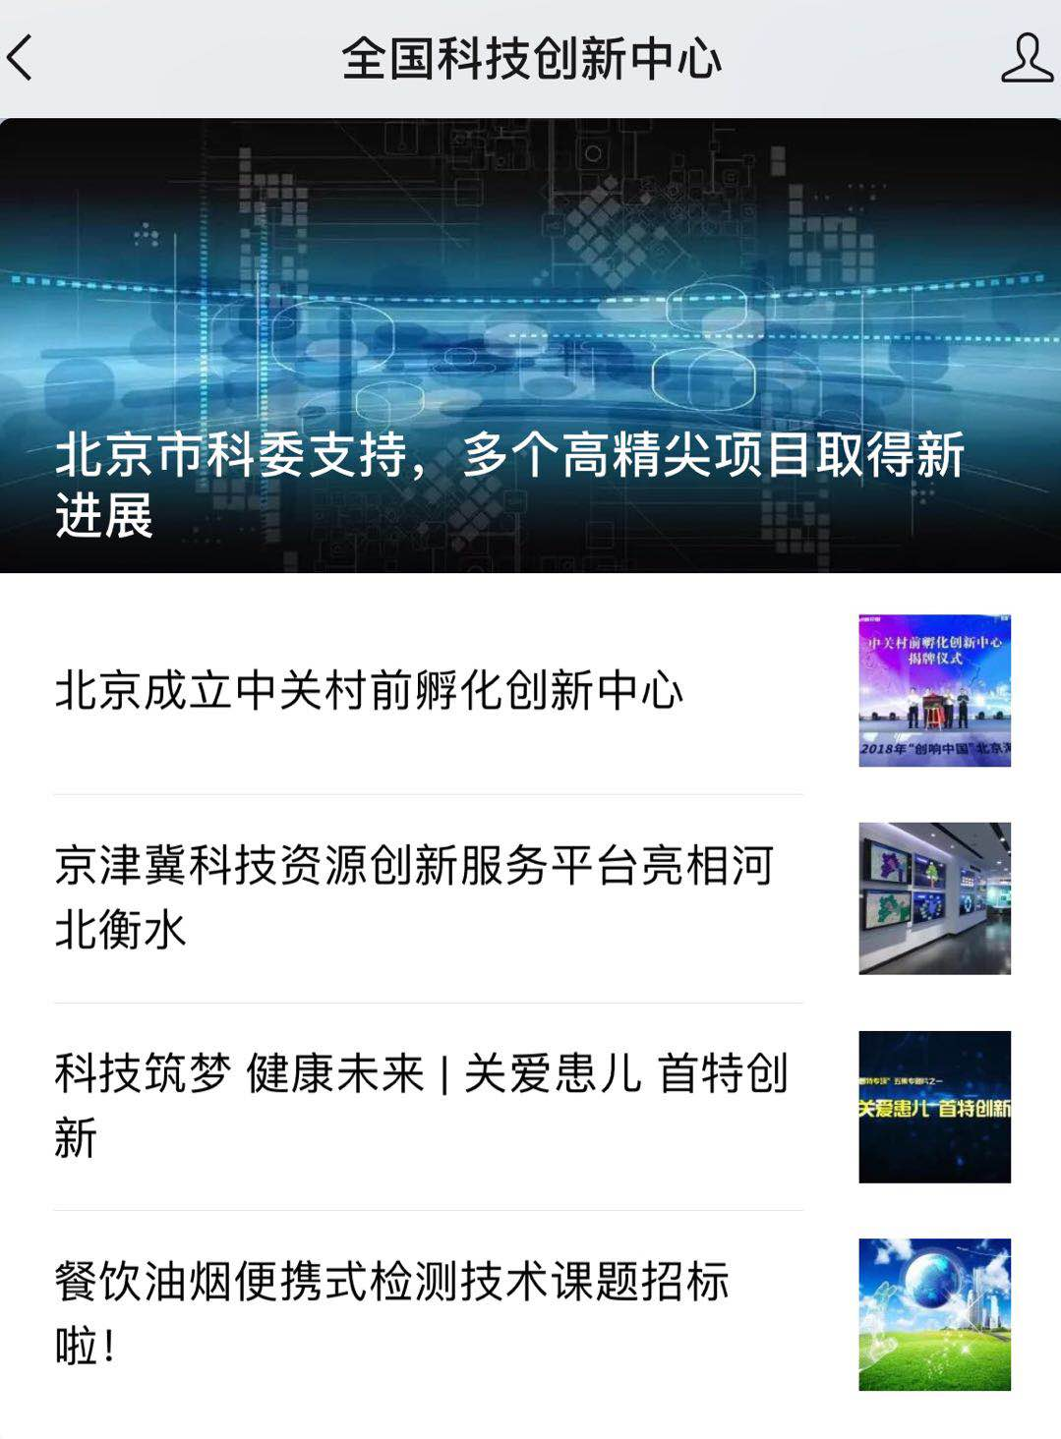
“全国科技创新中心”微信公众号

- 政府信息公开相关数据统计

（一）主动公开情况
2018年，市科委主动公开政府信息1287条，全部通过政府网站发布，主动公开的信息数量同比增长14 %。其中：2018年新增业务动态类信息1237条，占比96.1%；法规文件类信息23条，占比1.8%；机构职能类信息16条，占比1.3%；行政职责类信息7条，占比0.5%；规划计划类信息4条，占比0.3%。首都之窗转载市科委政府信息136条。
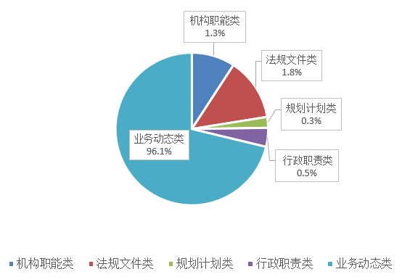
（二）依申请公开情况
2018年，市科委共收到政府信息公开申请11件，其中，电子邮件申请5件，网页申请5件，信函申请1件；市科委受理政府信息公开申请11件，办结19项（其中拆分办理4件申请共13项），另有1件按照答复时限于2019年1月答复。已答复的19项申请中：
“属于已主动公开范围”5项，占总数的26.3%，市科委及时告知申请人获取信息的途径。
“同意公开”5项，占总数的26.3%；
“不同意公开”5项，占总数的26.3%，均为“不是《条例》所指政府信息”。
“不属于本行政机关公开”2项，占总数的10.5%；
“信息不存在”1项，占总数的5.3%；
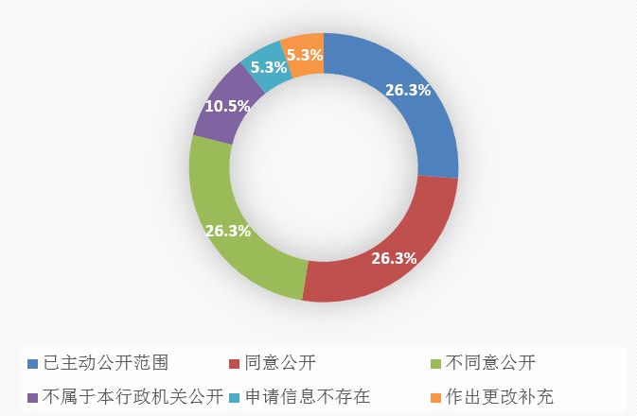
“告知作出更改补充”1项，占总数的5.3%；
（三）行政复议、诉讼及举报情况
2018年，未发生针对市科委政府信息公开的行政复议申请和行政诉讼；未收到市科委政府信息公开相关举报；市科委未收取信息公开检索、复制、邮寄等费用。

- 政府信息公开工作存在的不足和改进措施
对照北京市关于政务公开工作的部署要求以及创新主体的需求和期待，市科委政务公开工作仍存在以下不足：一是面对全国科技创新中心建设的新形势和新要求，主动公开政府信息的传播效果有待提升。二是针对创新主体的政府信息需求和个性化服务内容，政务公开工作的精准性有待加强。三是在移动互联网环境下，政府信息公开渠道的多元化建设有待深入。
针对上述不足，市科委2019年将采取以下措施加以改进：
一是落实落细全面推进政务公开工作的部署和要求，持续提升主动公开工作水平。坚持“以公开为原则，不公开为例外”，进一步推进决策、执行、管理、服务、结果公开，做到公开信息真实、具体、全面。不断提升主动公开的标准化、规范化、信息化水平，增强工作透明度，赢得创新主体和社会公众的信任和支持。
二是以需求侧为导向，积极满足创新主体的政府信息和政务服务需求。在政务公开的“精、准、深”上下功夫，对接创新主体的个性化需求，及时、准确公开政府信息。持续做好重要政策文件解读工作，方便创新主体更好地知晓、理解市科委出台的科技政策和改革举措，为全国科技创新中心建设营造良好的舆论氛围。
三是运用好各类媒体平台，提升信息公开工作显示度。持续加强政府网站建设，发挥报刊、电视等传统媒体作用，建设好“全国科技创新中心”微信公众号、“科技北京”今日头条号、“科技北京”官方微博等新媒体平台，扩大信息公开的覆盖面和影响力。进一步规范政府信息采集、审核、发布、监测预警等机制，推动政务公开工作迈上新台阶。

附表：北京市科学技术委员会政府信息公开情况统计表（2018年度）
二○一九年三月
附表
政府信息公开情况统计表
（2018年度）
填报单位（盖章）：北京市科学技术委员会
统 计 指 标 | 单位 | 统计数
一、主动公开情况
（一）主动公开政府信息数  （不同渠道和方式公开相同信息计1条） | 条 | 1287
其中：主动公开规范性文件数 | 条 | 10
制发规范性文件总数 | 件 | 10
（二）重点领域公开政府信息数  （不同渠道和方式公开相同信息计1条） | 条 | 2
其中：主动公开财政预算决算、“三公经费”和行政经费信息数 | 条 | 2
主动公开保障性安居工程建设计划、项目开工和竣工情况，保障性住房的分配和退出等信息数 | 条 | 0
主动公开食品安全标准，食品生产经营许可、专项检查整治等信息数 | 条 | 0
主动公开环境核查审批、环境状况公报和重特大突发环境事件等信息数 | 条 | 0
主动公开招投标违法违规行为及处理情况、国有资金占控股或者主导地位依法应当招标的项目等信息数 | 条 | 0
主动公开生产安全事故的政府举措、处置进展、风险预警、防范措施等信息数 | 条 | 0
主动公开农用地转为建设用地批准、征收集体土地批准、征地公告、征地补偿安置公示、集体土地征收结案等信息数 | 条 | 0
主动公开政府指导价、政府定价和收费标准调整的项目、价格、依据、执行时间和范围等信息数 | 条 | 0
主动公开本市企业信用信息系统中的警示信息和良好信息等信息数 | 条 | 0
主动公开政府部门预算执行审计结果等信息数 | 条 | 0
主动公开行政机关对与人民群众利益密切相关的公共企事业单位进行监督管理的信息数 | 条 | 0
主动公开市人民政府决定主动公开的其他信息数 | 条 | 0
（三）通过不同渠道和方式公开政府信息的情况
1.政府公报公开政府信息数 | 条 | 5
2.政府网站公开政府信息数 | 条 | 1287
3.政务微博公开政府信息数 | 条 | 213
4.政务微信公开政府信息数 | 条 | 402
5.其他方式公开政府信息数 | 条 | 1100
二、回应解读情况
（一）回应公众关注热点或重大舆情数  （不同方式回应同一热点或舆情计1次） | 次 | 0
（二）通过不同渠道和方式回应解读的情况
1.参加或举办新闻发布会总次数 | 次 | 40
其中：主要负责同志参加新闻发布会次数 | 次 | 2
2.政府网站在线访谈次数 | 次 | 3
其中：主要负责同志参加政府网站在线访谈次数 | 次 | 0
3.政策解读稿件发布数 | 篇 | 8
4.微博微信回应事件数 | 次 | 0
5.其他方式回应事件数 | 次 | 0
三、依申请公开情况
（一）收到申请数 | 件 | 11
1.当面申请数 | 件 | 0
2.传真申请数 | 件 | 0
3.网络申请数 | 件 | 10
4.信函申请数 | 件 | 1
（二）申请办结数 | 件 | 19
1.按时办结数 | 件 | 18
2.延期办结数 | 件 | 1
（三）申请答复数 | 件 | 19
1.属于已主动公开范围数 | 件 | 5
2.同意公开答复数 | 件 | 5
3.同意部分公开答复数 | 件 | 0
4.不同意公开答复数 | 件 | 5
其中：涉及国家秘密 | 件 | 0
涉及商业秘密 | 件 | 0
涉及个人隐私 | 件 | 0
危及国家安全、公共安全、经济安全和社会稳定 | 件 | 0
不是《条例》所指政府信息 | 件 | 5
法律法规规定的其他情形 | 件 | 0
5.不属于本行政机关公开数 | 件 | 2
6.申请信息不存在数 | 件 | 1
7.告知作出更改补充数 | 件 | 1
8.告知通过其他途径办理数 | 件 | 0
四、行政复议数量 | 件 | 0
（一）维持具体行政行为数 | 件 | 0
（二）被依法纠错数 | 件 | 0
（三）其他情形数 | 件 | 0
五、行政诉讼数量 | 件 | 0
（一）维持具体行政行为或者驳回原告诉讼请求数 | 件 | 0
（二）被依法纠错数 | 件 | 0
（三）其他情形数 | 件 | 0
六、举报投诉数量 | 件 | 0
七、依申请公开信息收取的费用 | 万元 | 0
八、机构建设和保障经费情况
（一）政府信息公开工作专门机构数 | 个 | 1
（二）设置政府信息公开查阅点数 | 个 | 1
（三）从事政府信息公开工作人员数 | 人 | 47
1.专职人员数（不包括政府公报及政府网站工作人员数） | 人 | 3
2.兼职人员数 | 人 | 44
（四）政府信息公开专项经费（不包括用于政府公报编辑管理及政府网站建设维护等方面的经费） | 万元 | 80
九、政府信息公开会议和培训情况
（一）召开政府信息公开工作会议或专题会议数 | 次 | 4
（二）举办各类培训班数 | 次 | 4
（三）接受培训人员数 | 人次 | 220

